

**参加者大募集！**

**ボランティアスタッフ同時募集！**

# 夕涼みダンス パフォーマンス ～この夏新しい自分に出会いませんか～

練習日時；８ 月 ２１（木）・２２（金）・２９（金）　　　１４：００～１６：００　　（※全日程出なくても可。）

場所：法政大学体育棟（空手場）

参加費：無料

発表日；８月３０日（土）6:00 PM ～（約一時間弱程度）

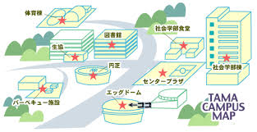

1. パフォーマンス創作ダンス：テーマ「フラワー」

ワンポーズで輝ける！時間と空間を多くの仲間と楽しみます。

第二部　みんなで踊ろう：フォークダンス（日本の踊り予定）

学内外問わず、子供から大人まで誰でも参加可！

お問い合わせ   
連絡先: 舞踊文化コミュニティ協議会　  
hoseidance@gmail.com 　FAX： 042-783-2413

共催：法政大学　社会学部　越部研究室











